1 ЦЕЛЬ РАБОТЫ
1.1 Изучить устройство, электрооборудование и электрическую схему управления агрегатным станком.
2 ПОРЯДОК ВЫПОЛНЕНИЯ РАБОТЫ
2.1 Ознакомиться с устройством агрегатного станка, назначением его частей, требованиями, предъявляемыми к электрооборудованию, системам и схемам управления.
2.2 Ознакомиться с электрооборудованием агрегатного станка, значением отдельных аппаратов, машин и контрольно-измерительных приборов.
2.3 Изучить электрическую схему управления агрегатным станком, вычертить ее и описать ее работу.
2.4 Составить отчет по работе.
3 ОПИСАНИЕ ЛАБОРАТОРНОЙ УСТАНОВКИ
Ознакомление учащихся с устройством агрегатного станка, назначением его частей и принципом действия производится непосредственно на станке или силовой головке. С этой целью необходимо иметь станок, силовую головку или их макеты, а также плакаты-схемы с изображением общих видов и кинематических схем. Электрооборудование станка изучается так же непосредственно на станке, но необходимо иметь плакаты-схемы отдельных узлов электрооборудования станка и силовой головки и схемы управления станком.
Для практической работы по сборке электрических схем узлов давления необходимо иметь набор аппаратуры управления (магнитные пускатели, промежуточные реле, путевые выключатели, реле времени, сигнальные лампы).

4 КРАТКИЕ ТЕОРЕТИЧЕСКИЕ СВЕДЕНИЯ
Агрегатными называют специальные станки, состоящие из стандартных нормализованных деталей и узлов.
Основными нормализованными элементами (рис. 1.1) являются: станина, стойка, основание, тумба, силовая головка. Силовая головка состоит из двух узлов: самой силовой головки и шпиндельной коробки. Силовая головка предназначена для осуществления главного движения, а шпиндельная коробка несет инструмент. Силовой стол — независимый узел с индивидуальным приводом движения.
Станки бывают: одноагрегатные и многоагрегатные, одношпиндельные и многошпиндельные, горизонтальные, вертикальные, наклонные и смешанные, односторонние и многосторонние. На агрегатных станках выполняются самые различные виды работ—сверление, зенкерование, развертывание и растачивание внутренних и наружных поверхностей, подрезание торцов, фрезерование и др. Агрегатные станки более 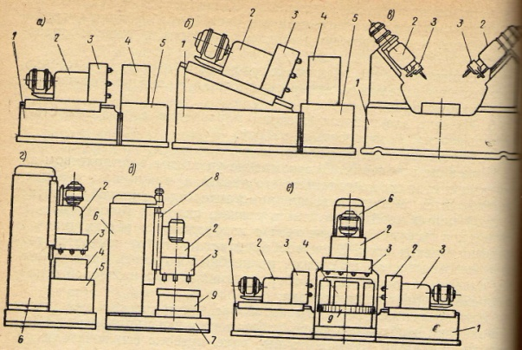
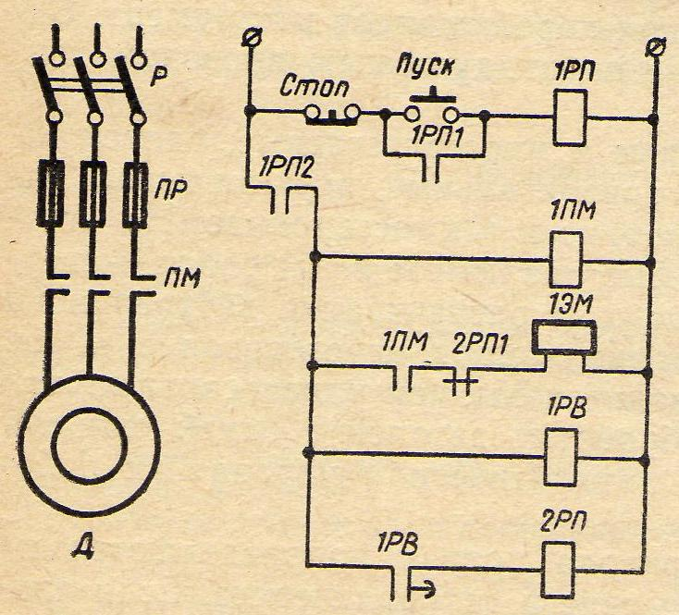
производительны, чем универсальные, так как позволяют осуществлять обработку деталей с одной или нескольких сторон при ручном и автоматическом управлении рабочим циклом.
Рис. 1.1 Схема компоновки агрегатных станков
а—одноагрегатный, горизонтальный, односторонний, однопозиционный; б — одноагрегатный, наклонный, однопозиционный; в — многоагрегатный, наклонный, односторонний и многосторонний; г — одноагрегатный, вертикальный, односторонний; д — одноагрегатный, вертикальный, односторонний, многопозиционный; е — многошпиндельный, смешанный, многосторонний, многопозиционный; 1 — станина; 2 — силовая головка; 3 — шпиндельная коробка 4 — приспособление; 5 — тумба; 6 — стойка; 7 — основание; 8 — силовой стол; 9 — многопозиционный стол

Рис. 1.2 Электрическая схема управления электромеханической силовой головкой типа АУ-311-10А

Силовые головки по типу привода подачи подразделяются на электромеханические, пневматические и гидравлические. Если привод подачи полностью расположен в этом же агрегате, то он называется самодействующим, в отличие от несамодействующих, у которых часть механизмов (гидронасос, панель управления) устанавливаются вне силовой головки. Наибольшее распространение получили силовые головки с гидравлическим приводом подачи.
Агрегатных станков, состоящих из различных типов силовых головок и других нормализованных узлов, существует множество. Далее приводится часть узловых электрических схем управления силовыми головками и поворотным столом.
На рис. 1.2 приводится схема управления электромеханической силовой головкой типа АУ-311-10А, предназначенной для выполнения сверления и других операций (кроме резьбонарезания). Электрооборудование этой головки состоит из электродвигателя привода шпинделя с инструментом, магнитного пускателя 1ПМ, промежуточного реле 1РП, электромагнита 1ЭМ, реле времени 1РВ и кнопочной станции «пуск» и «стоп». Для защиты от короткого замыкания имеются предохранители с плавкой вставкой. Подключение схемы к сети осуществляется рубильником Р. Кнопкой «пуск» замыкается цепь катушки промежуточного реле 1РП, срабатывают контакты реле и замыкают цепь катушки магнитного пускателя 1РП, который своими замыкающими контактами подключает обмотку статора к сети и замыкает цепь электромагнита 1ЭМ. После включения электродвигателя и электромагнита силовая головка совершает дальнейшую работу без участия оператора.
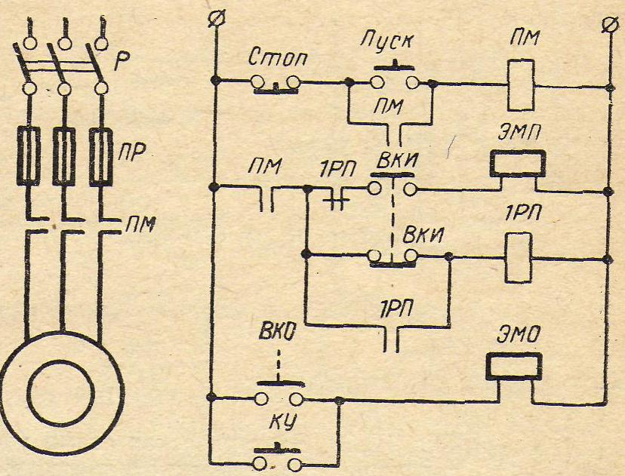
Цепь катушки реле времени замыкается одновременно с катушкой магнитного пускателя. Контакты этого реле находятся в цепи катушки промежуточного реле. Если время цикла будет затянуто (больше положенного времени), то сработают контакты реле времени и размыкающие контакты промежуточного реле; они разорвут цепь электромагнита и отключат подачу.
Рис. 1.3 Электрическая схема управления гидравлической силовой головкой
На рис.1.3 приводится электрическая схема управления гидравлической силовой головкой 2-го и 3-го габаритов, предназначенных для сверлильно-расточных и фрезерных операций.
Электрооборудование этой силовой головки состоит из электродвигателя привода головки, электромагнитов подвода и отвода, конечных выключателей, магнитного пускателя, промежуточного реле, кнопочной станции, предохранителей и вводного рубильника. Вращение от электродвигателя привода головки передается шпиндельной коробке. Через упругую муфту передается движение сдвоенному лопастному насоcy, подающему масло в дифференциальный гидравлический цилиндр.
Кнопкой «пуск» включается магнитный пускатель ПМ, срабатывают его контакты, включающие электродвигатель и электромагнит ЭМП. После обработки детали нажимается конечный выключатель ВКО, его контактами замыкается цепь электромагнита ЭМО и головка на быстром ходу возвращается в исходное положение.
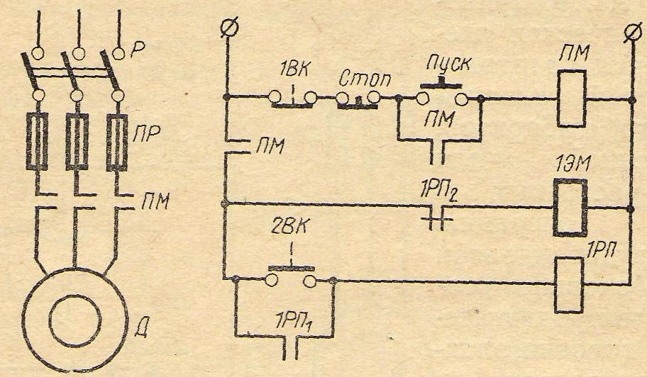
В начале движения головки на обратный ход освобождается от нажатия конечный выключатель ВКО и обесточивает электромагнит ЭМО, что и требуется для нормальной работы гидросхемы. В исходном положении силовая головка отключается кнопкой «стоп». Электромагниты являются приводами золотников.
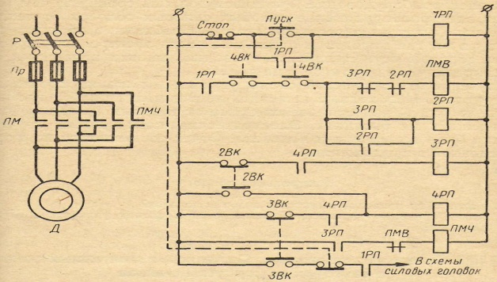
На рис. 1.4 приводится электрическая схема управления силовой головкой с пневмогидравлическим приводом типа ГС-2М для сверления за один проход. Электрооборудование этой силовой головки состоит из электродвигателя привода шпинделя, электромагнита, магнитного пускателя, промежуточного реле, конечных выключателей, кнопочной станции, предохранителей и вводного рубильника. Подача осуществляется сжатым воздухом от заводской воздушной магистрали. При нажатии кнопки «пуск» включается пускатель ПМ и одновременно замыкается цепь электромагнита. Электромагнит приводит в действие воздухораспределитель, благодаря чему пиноль силовой головки совершает быстрый подвод в рабочую подачу. В конце рабочей подачи нажимается конечный выключатель 2ВК, замыкающий цепь катушки промежуточной реле. Размыкающий контакт промежуточного реле отключает электромагнит, и пиноль возвращается в исходное положение. Отключение силовой головки производится выключателем 1ВК. Электрическая схема управления делительным столом типа; СДА-4 (СДА-5), обеспечивающая начало цикла с поворота стола показана на рис.1.5. Делительные столы предназначаются для периодического поворота обрабатываемых деталей на заданный угол. Поворот стола осуществляется от электродвигателя через редуктор. Электрооборудование делительного стола состоит из электродвигателя, конечных выключателей, реверсивного магнитного пускателя, промежуточных реле, предохранителей и вводного рубильника.
Рис. 1.4 Электрическая схема управления силовой головкой с пневмогидравлическим приводом типа ГС-2М

Рис. 1.5 Электрическая схема управления делительным столом типа СДА-4

Приведенная на рис.1.5 схема обеспечивает начало работ станка с поворота стола. В исходном положении стола конечный: выключатель 2ВК освобожден, конечный выключатель ЗВК нажат таким образом схема подготовлена к работе силовых головок. Конечные выключатели 4ВК (находятся на силовых головках) нажаты и их контакты замкнуты. При нажатии на кнопку «пуск» замыкается цепь промежуточного реле 1РП, а замыкающими контактами этого реле — цепь катушки магнитного пускателя ПМВ; электродвигатель включается и приводит в движение стол. Кнопка «пуск» имеет замыкающие и размыкающие контакты, механически связанные между собой. Размыкающие контакты находятся в цепи схемы силовых головок.
В начале поворота стола фиксатор под действием скоса делительного диска выходит из паза и нажимает конечный выключать 2ВК; при этом включается промежуточное реле 4РП. Контактами 4РП подготавливается к включению цепь промежуточного реле ЗРП. Когда фиксатор освободит от нажима конечный выключатель 2ВК, то он своими размыкающими контактами включит цепь промежуточного реле ЗРП. Контакты этого реле разомкнут цепь катушки магнитного пускателя ПМВ и одновременно замкнут цепь катушки пускателя ПМН, в результате чего электродвигатель реверсируется. При этом делительный диск упирается в фиксатор и останавливается. Электродвигатель продолжает вращаться. Червяк смещается в сторону конечного выключателя ЗВК до момента э срабатывания. Контакты этого конечного выключателя разрывают цепь промежуточного реле 4РП, а контакты реле 4РП разрывают цепь реле ЗРП. Контакты реле ЗРП отключают катушку магнитного пускателя МПН. Электродвигатель останавливается; замыкающие контакты ЗВК подают команду на работу силовых головок.
5 МЕТОДИЧЕСКИЕ УКАЗАНИЯ
Ознакомление с устройством агрегатного станка следует начинать с разбора его кинематической схемы. Выяснить, какие типы силовых головок и другие нормализованные детали он содержит. Следует снять циклограмму работы станка. Записать технические (паспортные) данные.
На рис. 1.2, 1.3, 1.4 и 1.5 приводятся типовые узловые электрические схемы силовых головок разных видов и перечисляются их электрооборудование. Учащиеся должны сравнить, чем отличается электрооборудование типовых силовых головок от тех, которые находятся на агрегатном станке. Необходимо обратить внимание на то, где находятся отдельные части электрооборудование каким образом осуществляется проводка, какими проводами, как они закрепляются на станке и на панели.
Изучение электрической схемы управления станка производится по узлам. Необходимо выяснить назначение каждого элемента схемы, уточнить, чем отличается схема от типовых (узловых) cxeм, приведенных на рисунках. Электрическая схема после изучения должна быть вычерчена и пояснена. Отчет составляется по форме, приведенной в приложении 1.

6 КОНТРОЛЬНЫЕ ВОПРОСЫ
6.1 Какие типы приводов имеются у силовых головок?
6.2 Какие аппараты управления применяются в схемах управления агрегатными станками?

